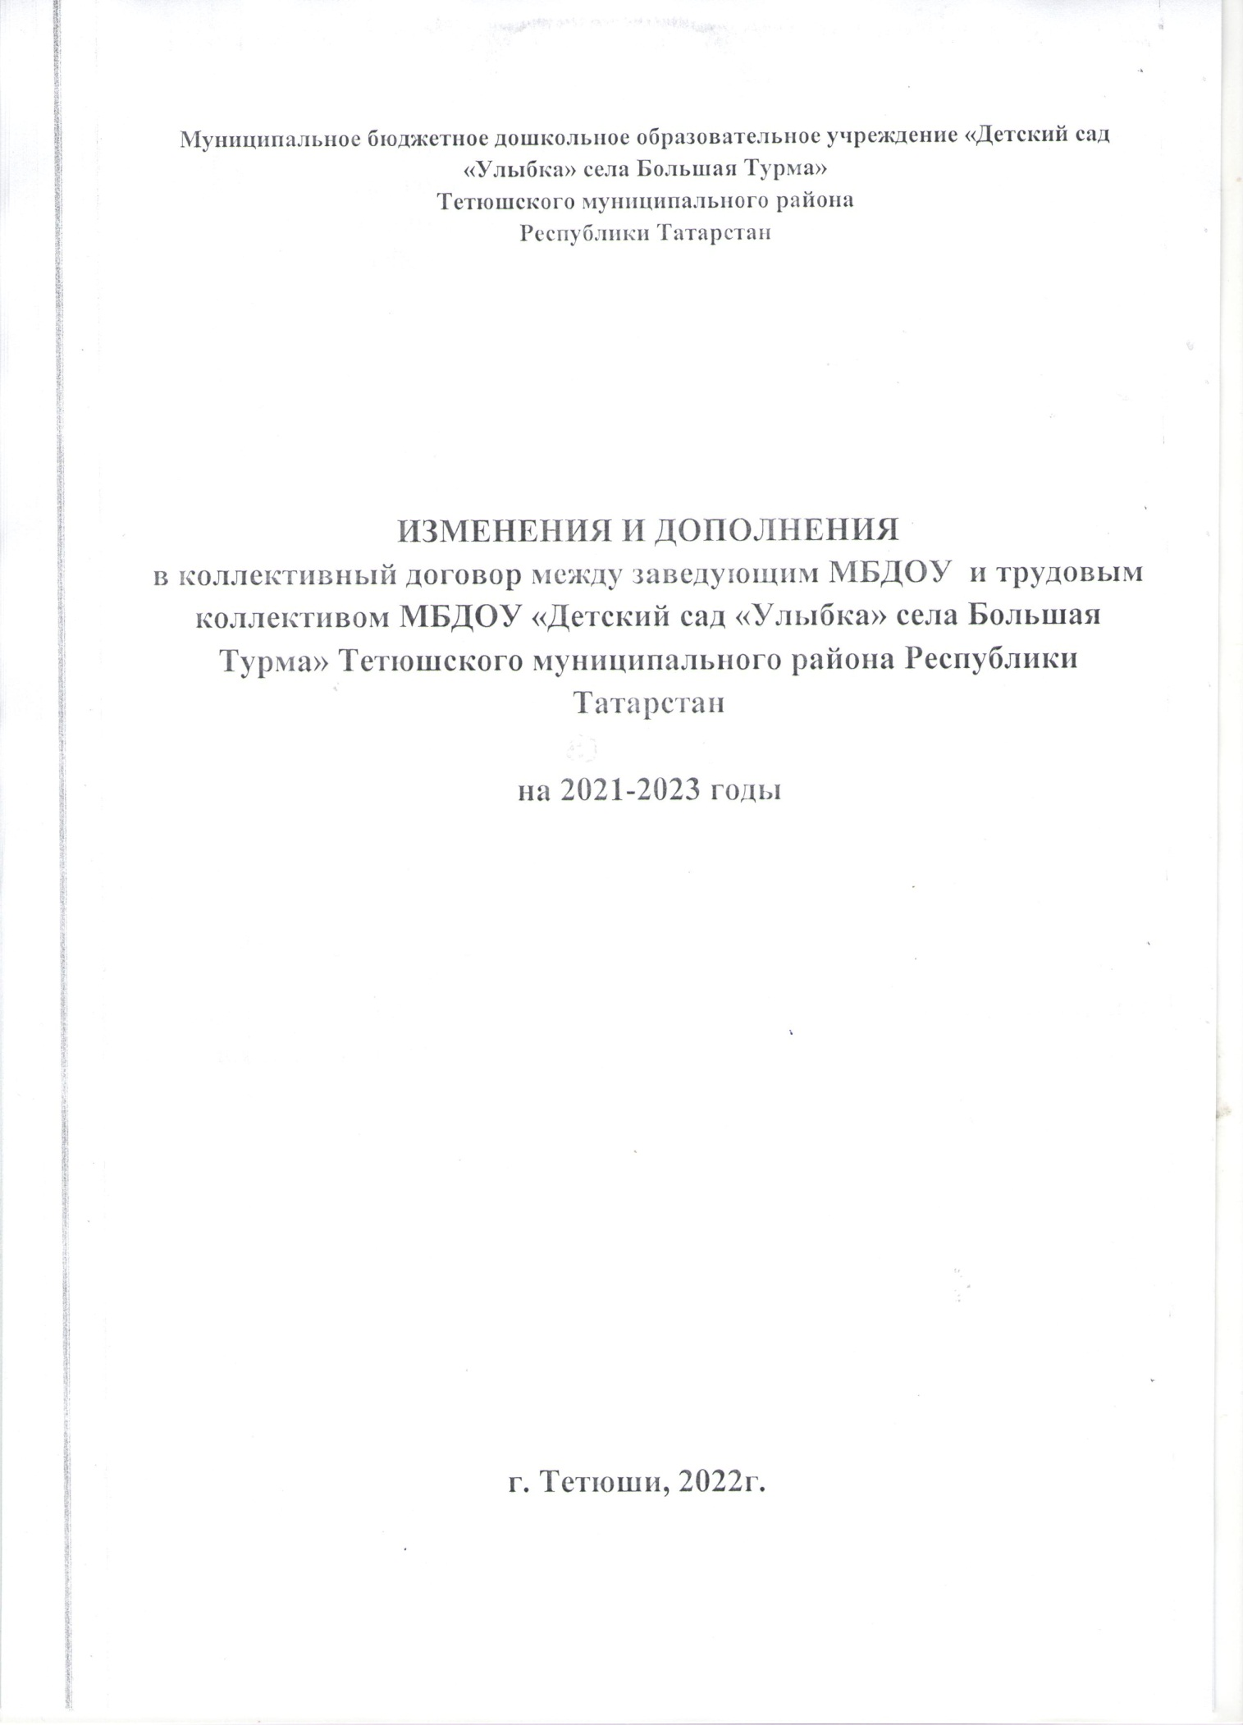

ДОПОЛНИТЕЛЬНОЕ СОГЛАШЕНИЕ
Исполнительный комитет Тетюшского муниципального района в лице руководителя Исполнительного комитета Тетюшского муниципального района Семенычева А.Б., действующего на основании Положения («Об Исполнительном комитете Тетюшского муниципального района РТ), утвержденного решением Совета Тетюшского муниципального района
№ 48-5 от 5 мая 2014 года, именуемый в дальнейшем «Исполком», с одной стороны, МКУ «Отдел образования Тетюшского муниципального района РТ» , в лице начальника Кирилиной Г.Ф., действующей на основании Устава, именуемое в дальнейшем «Отдел образования», с другой стороны, Тетюшская территориальная организация Общероссийского Профсоюза образования в лице председателя Андреевой Л.А., действующей на основе Устава, именуемый в дальнейшим «Профсоюз», с другой стороны, пришли к Соглашению о внесении изменений и дополнений в территориальное Соглашение между Исполнительным комитетом Тетюшского муниципального района Республики Татарстан, МКУ «Отдел образования Исполнительного комитета Тетюшского муниципального района Республики Татарстан» и Тетюшской территориальной организацией Общероссийского Профсоюза образования на 2021-2023 год о нижеследующем (далее территориальное Соглашение):
Наименование Соглашения изложить в следующей редакции:
Территориальное Соглашение между Исполнительным комитетом Тетюшского муниципального района Республики Татарстан, МКУ «Отдел образования Исполнительного комитета Тетюшского муниципального района Республики Татарстан» и Тетюшской территориальной организацией Общероссийского Профсоюза образования на 2021-2023 гг.
В разделе 1:
Абзац второго пункта 1.5 изложить в следующей редакции:
«-Тетюшская территориальная организация Общероссийского Профсоюза образования в лице районного комитета (далее СПО работников образования района) являющегося полномочным представителем работников образовательных организаций системы образования Тетюшского муниципального района Республики Татарстан(далее работники»;)
В пункте 1.6 слова «районный комитет Профсоюза», заменить словами «Тетюшская территориальная организация Общероссийского Профсоюза образования»»;
В разделе 5: Пункт 5.1.12 дополнить абзацем следующего содержания:
«Осуществлять временный перевод на режим дистанционной работы при реализации мер по обеспечению вакцинации против COVID-19»;
Абзац третий пункта 5.12 изложить в следующей редакции:
«Инвалидам предоставляется ежегодный отпуск не менее 30 календарных дней(ст.92 ТК РФ, ст.23 Федерального закона от 24 ноября 1995 года №181-ФЗ «О социальной защите инвалидов в Российской Федерации»);
Пункт 5.12.1 дополнить абзацем следующего содержания:
«Работникам, имеющим трех и более детей в возрасте до восемнадцати лет, ежегодный оплачиваемый отпуск предоставляется по их желанию в удобное для них время до достижения младшим из детей четырнадцати лет (статья 262.2 ТК РФ)»;
Дополнить пунктом 5.18 следующего содержания:
Пункт 5.18 «Коллективным договором могут устанавливаться ежегодные дополнительные отпуска без сохранения заработной платы в удобное для них время продолжительностью до 14 календарных дней: работнику, имеющему двух и более детей в возрасте до четырнадцати лет, одинокой матери, воспитывающей ребенка в возрасте до четырнадцати лет, отцу, воспитывающему ребенка в возрасте до четырнадцати лет без матери.»
Указанный отпуск по письменному заявлению работника может быть присоединен к ежегодному оплачиваемому отпуску или использован отдельно полностью или по частям. Перенесение отпуска на следующий рабочий год не допускается»;
В разделе 8: В абзаце втором пункте 8.1.19 исключить слова: «являющегося приложением к нему»;
В пункте 8.1.21 слова « «Приказа Министерства здравоохранения и социального развития РФ от 12 апреля 2011г. №302-н «Об утверждении перечней вредных и (или) опасных производственных факторов и работ, при выполнении которых проводятся обязательные предварительные и периодические медицинские осмотры (обследования), и Порядка проведения обязательных предварительных и периодических осмотров (обследований) работников, занятых на тяжелых работах и на работах с вредными и (или) опасными условиями труда» заменить словами «приказа Министерства здравоохранения Российской Федерации от 28 января 2021г. №29н «Об утверждении Порядка проведения обязательных предварительных и периодических медицинских осмотров работников, предусмотренных частью четвертой статьи 213 Трудового кодекса Российской Федерации, перечня противопоказаний к осуществлению работ с вредными и (или) опасными производственными факторами, а также работам, при выполнении которых проводятся обязательные предварительные и периодические медицинские осмотры»;
Дополнить пунктами 8.1.30-8.1.31 следующего содержания:
«8.1.30 Организовывают расследование несчастных случае(включая микроповреждения) в установленном порядке.
8.1.31 « работодатели обеспечивают проведение системных мероприятий по управлению профессиональными рисками на всех рабочих местах образовательной организации»;
В разделе 9:
Пункт 9.1.2 дополнить абзацем следующего содержания: «-вакцинация работника против коронавирусной инфекции (COVID9)-два рабочих дня»;
Пункт 9.1.5 дополнить абзацем следующего содержания:
«-профсоюзный бонус к пенсии (негосударственное пенсионное обеспечение членов Профсоюза-работников бюджетной сферы образования Республики Татарстан)»;
В приложении №1 территориального Соглашения состав территориальной комиссии по регулированию социально-трудовых отношений в области образования и науки республики Татарстан изложить в следующей редакции:

C О С Т А В
территориальной комиссии по регулированию социально-трудовых отношений в области образования Тетюшского муниципального района Республики Татарстан
Семенычев А.Б. | Руководитель Исполнительного комитета Тетюшского муниципального района, председатель комиссии
Кирилина Г.Ф. | Начальник МКУ «Отдел образования Исполнительного комитета Тетюшского муниципального района Республики Татарстан», сопредседатель комиссии
Андреева Л.А. | Председатель Тетюшской территориальной организации Общероссийского Профсоюза образования,  сопредседатель комиссии
Зубрилин Н.В. | Внештатный технический инспектор труда Тетюшской территориальной организации Общероссийского профсоюза образования
Тухтаркина С.В. | Директор МБОУ «Большешемякинская средняя общеобразовательная школа Тетюшского муниципального района Республики Татарстан»
Лубганс Т.Н. | Заведующий МБОУ «Детский сад «Рябинушка» г. Тетюши» Тетюшского муниципального района Республики Татарстан
Новикова С.В. | Управляющий делами Исполнительного комитета Тетюшского муниципального района Республики Татарстан
Леденейкина Е.Н. | начальник отдела отдела бухгалтерского учета и отчетности МКУ «Отдел образования Исполнительного комитета Тетюшского муниципального района Республики Татарстан»
Хуснутдинова Г.М. | Председатель первичной профсоюзной организации, учитель МБОУ «Тетюшская татарская средняя общеобразовательная школа Тетюшского муниципального района Республики Татарстан»
Артемьева С.Н. | Председатель первичной профсоюзной организации, воспитатель МБДОУ «Детский сад «Березка» г. Тетюши Тетюшского муниципального района Ре6спублики Татарстан»
Костягина Н.И. | Ведущий специалист МКУ «Отдел образования Исполнительного комитета Тетюшского муниципального района Республики Татарстан»
Руководитель Исполнительного комитета
Тетюшского муниципального района,
председатель комиссии ________А.Б. Семенычев
Начальник МКУ «Отдел образования Исполнительного комитета Тетюшского муниципального района  Республики Татарстан» |  | Председатель  Тетюшской территориальной организации Общероссийского Профсоюза образования
Г.Ф. Кирилина ____________ |  | Л. А. Андреева _____________

